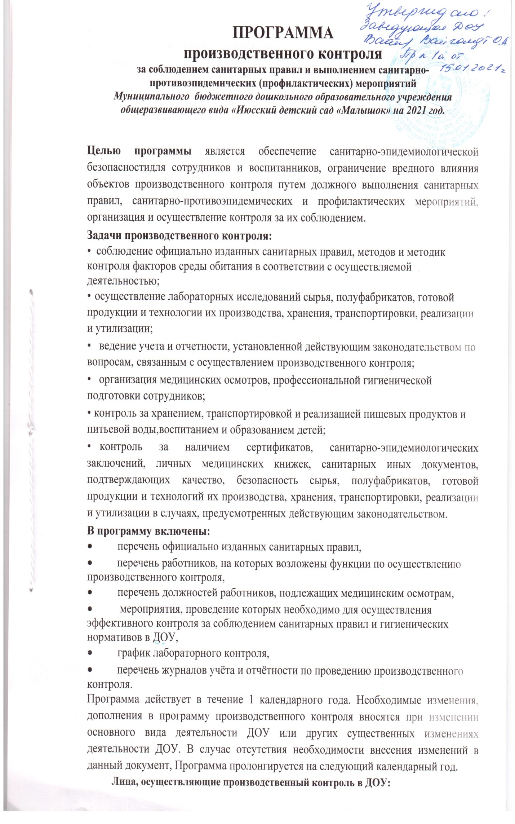заведующая,

- заместитель заведующей в д. Кобяково,

- завхоз,

- медицинская сестра,

- повар.

Ответственность за своевременность организации, полноту и достоверностьосуществляемого производственного контроля несёт заведующая ДОУ.

Паспорт юридического лица

Муниципальное бюджетное дошкольное образовательное учреждение общеразвивающего вида «Июсский детский сад «Малышок»является некоммерческой организацией, созданной для реализации гарантированного государством РФ права на получение детьми дошкольного образования, охраны и укрепления их физического и психического здоровья, развития индивидуальных особенностей.

МБДОУОВИДС «Малышок» - самостоятельное юридическое лицо.
Осуществляемые виды деятельности: реализация общеобразовательных программ дошкольного образования.
Учредителем Учреждения и собственником имущества является Администрация Орджоникидзевского района Республики Хакасия (далее - Учредитель).
Место нахождения Учредителя: 655250, Республика Хакасия, п. Копьево, ул. Кирова, Отдельные функции и полномочия Учредителя в сфере образования осуществляет Управление образования Администрации Орджоникидзевского района.
Место нахождения Учреждения (юридический и фактический адрес): 655270, Республика Хакасия, Орджоникидзевский район, с. Июс, ул. Октябрьская -27;
фактический адрес: 655270, РХ, Орджоникидзевский район, с. Июс, ул. Октябрьская – 27; 655271, РХ, Орджоникидзевский район, д. Кобяково, ул. Мира – 19.
Заведующий ДОУ:Вайгандт Ольга Алексеевна, телефон 8 923-597-63-76.
И.О. заведующей д.Кобяково: Коконова Тамара Валентиновна, телефон 823-391-14-32.
Завхоз: Хмизюк Ольга Владимировна, телефон 8923-595-33-07.
Саломатова Галина Владимировна, телефон 8-923-218-78-30
Медицинская сестра: Моисеенко Светлана Юрьевна, телефон 8-923-337-40-27
Меркель Дарья Николаевна, телефон 8-913-513-52-96

№ | Проводимое мероприятие |  | Срок |  |  | Ответственный
п/п |  |  | исполнения
1. | Организация периодических медицинских осмотров
1.1. | Контроль за прохождением |  | постоянно |  |  | Медицинская сестра
 | медицинских осмотров при приеме на
 | работу
1.2. | Проведение периодического |  | 1 раз в год |  |  | Заведующая
 | медицинского осмотра сотрудников (в
 | соответствии с приказом МЗСР РФ №
 | 302 от 12.04.2011 года)
1.3. | Контроль за проведением |  | 1 раз в год |  |  | Медицинская сестра
 | флюорографического обследования
1.4. | Проведение профилактического |  | 1 раз в год |  |  | Медицинская сестра
 | осмотра сотрудников
1.5. | Проведение осмотра на гнойничковые |  | ежедневно |  |  | Медицинская сестра
 | заболевания сотрудников пищеблока
2. | Организация курсовой гигиенической подготовки и переподготовки по
 | программам гигиенического обучения
2.1. | Проведение санитарного минимума |  | При приеме на |  |  | Медицинская сестра
 |  |  | работу; при
 |  |  | необходимости
2.2. | Гигиеническая аттестация |  | 1 раз в 2 года |  |  | Медицинская сестра
 | сотрудников
3. | Лабораторно-инструментальные исследования в помещениях и на территории,
 | предназначенных для пребывания детей в дошкольных организациях
3.1. | Параметры микроклимата |  | 2 раз в год |  |  | завхоз
 | (температура воздуха, относительная |  | (в первые 2
 | влажность, скорость движения |  | месяца
 | воздуха) |  | после начала и
 |  |  | окончании
 |  |  | отопительного
 |  |  | сезона)
3.2. | Гигиеническая оценка соответствия |  | 2 раза в год |  |  | Медицинская сестра
 | мебели росто-возрастным |  |  |  |  | Завхоз
 | особенностям детей и ее расстановка
3.3. | Смывы для бактериологических |  | По показаниям |  |  | Медицинская сестра
 | исследований (групповое |  |  |  |  | Завхоз
 | оборудование, игрушки, мебель и пр.)
3.4. | Смывы для бактериологического |  | По показаниям |  |  | Медицинская сестра
 | исследования (оборудование, |  |  |  |  | Завхоз
 | спецодежда, руки персонала и пр.)
3.5. | Смывы для санитарно- |  | По показаниям |  |  | Медицинская сестра
 | паразитологического исследования |  |  |  |  | Завхоз
 | (групповое оборудование, игрушки,
 | мебель и пр.)
3.6. | Уровень искусственной освещенности |  | 1 раз в год |  |  | Медицинская сестра
 |  |  |  |  |  | Завхоз
3.7. | Исследование песка из песочниц по |  | 1 раз в год |  |  | Медицинская сестра
 | санитарно-химическим, микробиологическим и санитарно - паразитологическим показателям и радиологическим показаниям |  |  |  |  | Завхоз
3.8. | Исследование качества воды холодной  питьевой по микробиологическим и санитарно- химическим показателям; |  | 1 раз в год |  |  | Медицинская сестра  Завхоз
3.9.
 |  | Исследование воды системы горячего |  | 1 раз в год | Медицинская сестра  Завхоз
 |  | водоснабжения по
 |  | микробиологическим и санитарно-
 |  | химическим показателям
4. |  | Объем лабораторно-инструментальных исследований на пищеблоке
 |  | дошкольной организации
4.1. |  | Готовая продукция (общее микробное |  | По показаниям |  |  | Медицинская сестра
 |  | число, блюда, изготовленные на
 |  | пищеблоке)
4.2. |  | Смывы на БГКП (предметы инвентаря, |  | По показаниям |  |  | Медицинская сестра
 |  | оборудования пищеблока, руки и
 |  | спецодежда персонала)
4.3. |  | Готовая продукция (эффективность |  | По показаниям |  |  | Медицинская сестра
 |  | термической обработки)
5. |  | Организация питания
5.1. |  | Контроль доставки пищевых |  | постоянно |  |  | Медицинская сестра
 |  | продуктов |  |  |  |  | Завхоз
5.2. |  | Заключение договора на поставку |  | ежеквартально |  |  | Заведующая
 |  | продуктов питания |  |  |  |  | Завхоз
 |  |  |  |  |  |  | Спец. по закупкам
5.3. |  | Контроль наличия сопроводительных |  | постоянно |  |  | Медицинская сестра
 |  | документов, удостоверяющих качество |  |  |  |  | Завхоз
 |  | и безопасность сырья и готовой
 |  | продукции
5.4. |  | Контроль условий и сроков хранения |  | постоянно |  |  | Медицинская сестра
 |  | продуктов питания
5.5. |  | Контроль за технологией |  | постоянно |  |  | Медицинская сестра
 |  | приготовления готовых блюд,
 |  | наличием технологических карт
5.6. |  | Проведение оценки качества готовых |  | ежедневно |  |  | Медицинская сестра
 |  | блюд |  |  |  |  | Бракр.комиссия
6. |  | Обеспечение условий учебно-воспитательного процесса
6.1. |  | Оснащение оборудованием, |  | постоянно |  |  | Заведующая
 |  | правильная расстановка мебели |  |  |  |  | завхоз, медсестра
 |  | осуществляется в соответствии с
 |  | СанПиН
6.2. |  | Правильное рассаживание детей в |  | постоянно |  |  | Воспитатели
 |  | соответствии с ростом
6.3. |  | Маркировка мебели |  | постоянно |  |  | Воспитатели
6.4. |  | Правильное использование |  | постоянно |  |  | Воспитатели
 |  | технических средств обучения
6.5. |  | Соблюдение требований к |  | постоянно |  |  | Воспитатели
 |  | естественному и искусственному
 |  | освещению
6.6. |  | Выполнение требований режима дня и |  | постоянно |  |  | Воспитатели
 |  | учебных занятий
6.7. |  | Проведение контроля и анализа |  | постоянно |  |  | Медсестра, инструктор по физкультуре
 |  | физического развития

7. |  |  |  | Медицинское обеспечение и оценка состояния здоровья
7.1. |  |  | Оснащение медицинским |  |  |  | в соответствии с | Завхоз
 |  |  | оборудованием, лекарственными |  |  |  | планом закупок
 |  |  | препаратами
7.2. |  |  | Разработка плана физкультурно- |  |  |  | сентябрь | Медсестра, инструктор по физкультуре
 |  |  | оздоровительной работы
7.3. |  |  | Ежегодный анализ лечебно- |  |  |  | декабрь | Медсестра, инструктор по физкультуре
 |  |  | оздоровительной работы и состояние |  |  |  | май
 |  |  | здоровья детей
7.4. |  |  | Проведение |  | профилактических |  | по плану | Медсестра, врачи ЦРБ
 |  |  | осмотров | детей | декретированных
 |  |  | возрастов
7.5. |  |  | Контроль за утренним приемом детей |  |  |  | постоянно | Медицинская сестра
7.6. |  |  | Осмотр детей на педикулез |  |  |  | 1 раз в неделю | Медицинская сестра
7.7. |  |  | Организация и проведение санитарно- |  |  |  | по необходимости | Медицинская сестра
 |  |  | противоэпидемиологических
 |  |  | мероприятий при карантине
7.8. |  |  | Работа по формированию здорового |  |  |  | по плану | Медицинская
 |  |  | образа жизни с персоналом и детьми, |  |  |  |  | сестра, Инструктор по
 |  |  | организация Дней здоровья, |  |  |  |  | физической культуре,
 |  |  | физкультурных досугов, |  |  |  |  | Воспитатели
 |  |  | соревнований, спортивных
 |  |  | праздников, веселых стартов и т.д.
8. |  |  | Своевременное информирование технических служб, Роспотребнадзора, органов
 |  |  | местного самоуправления, родителей об аварийных ситуациях, остановках
 |  |  | производства, нарушениях технологических процессов, создающих угрозу
 |  |  |  |  | Санэпидблагополучию
8.1. |  |  | Авария на водопроводе, отключение |  |  |  | при необходимости | Завхоз
 |  |  | воды
8.2. |  |  | Авария на канализационной сети |  |  |  | при необходимости | Завхоз
8.3. |  |  | Отключение электричества |  |  |  | при необходимости | Завхоз
 |  |  |  |  | Завхоз
8.4. |  |  | Выход из строя технологического и |  |  |  | при необходимости | Завхоз
 |  |  | холодильного оборудования
8.5. |  |  | Отключение отопления, выход из |  |  |  | при необходимости | Завхоз
 |  |  | строя отопительной системы
 | 9. | Контроль за охраной окружающей среды
 | 9.1. | Заключение договора на вывоз ТБО |  |  |  | январь |  |  | Заведующий
 |  |  |  |  |  |  |  |  | Спец. по закупкам
 | 9.2. | Контроль за сбором, временным |  |  |  | постоянно |  |  | Завхоз
 |  | хранением, вывозом люминесцентных
 |  | ламп специализированным
 |  | транспортом
 | 9.3. | Дезинфекция, дезинсекция, |  |  |  | ежемесячно |  |  | Завхоз
 |  | дератизация помещений
 | 9.4. | Заключение договоров на |  |  |  | январь |  |  | Заведующий
 |  | обслуживание здания

Перечень форм учета и отчетности, установленной действующим законодательством по вопросам, связанным с осуществлением производственного контроля
Наименование форм учета и отчетности | Периодичностьзаполнения | Ответственное лицо
Журнал учета температурного режима в  холодильном оборудовании | Ежедневно | Ответственный по питанию
Журнал учета температуры и влажности в складских помещениях | Ежедневно | Ответственный по питанию
Гигиеническийжурнал (сотрудники) | Ежедневно | Медработник
Ведомость контроля за рационом питания | Ежедневно | Медработник
Графиксменыкипяченойводы | Ежедневно | Ответственный попитанию
Рабочий лист ХААСП | По графику | Член группы ХАССП
Отчеты группы ХАССП | По графику | Председатель группы ХАССП
Журнал учета инфекционных заболеваний детей | По факту | Медработник
Журнал аварийных ситуаций | По факту | Завхоз
Журнал осмотра воспитанников напедикулез | Ежемесячно | Медработник
Ведомость контроля своевременности  прохождения медосмотров и гигиенического  обучения;  личные медицинские книжки работников | По факту | Медработник
Журнал визуального производственного  контроля санитарно-технического состояния  и санитарного содержания помещений,  оборудования | Ежедневно | Завхоз, рабочий по обслуживанию зданий
Журнал учета и протоколы лабораторных испытаний | По факту | Завхоз
Другие мероприятия, проведение которых необходимо для осуществления эффективного контроля за соблюдением санитарных правил и гигиенических нормативов, выполнением санитарно-противоэпидемических (профилактических) мероприятий
№п/  п | Мероприятие | Срок | Ответственные
1 | Разработка и корректировка программы (плана) производственного контроля | По необходимости | Заведующий
2 | Назначение ответственных за осуществление санитарно-противоэпидемических (профилактических) мероприятий и проведение производственного контроля | При формировании штата и по необходимости | Заведующий
3 | Разработка и утверждение положений и должностных инструкций персонала, задействованных в организации и проведении производственного контроля | При формировании штата и по необходимости | Заведующий
4 | Организация проведения специальной профессиональной подготовки должностных лиц, осуществляющих производственный контроль | 1 раз в 5 лет | Медсестра
5 | Составление списков персонала на гигиеническое обучение и аттестацию. Контроль за соблюдением сроков переаттестации | При приеме на работу и по необходимости | Медсестра
6 | Организация необходимых лабораторных исследований и испытаний, осуществляемых самостоятельно либо с привлечением лаборатории, аккредитованной в установленном порядке | По графику | Медсестра
7 | Формирование на объекте инструктивно-методической базы (законодательство Российской Федерации в области обеспечения санитарно-эпидемиологического благополучия, государственные стандарты, официально изданные санитарные нормы и правила, инструкции и другие инструктивно-методические документы) | Постоянно | Заведующий, завхоз
8 | Анализ состояния санитарно-эпидемиологической обстановки на объекте | Постоянно | Медсестра
